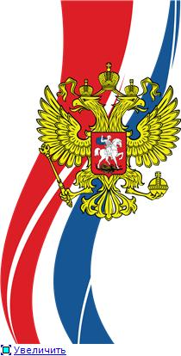
ПРАВОВОЕ ПРОСВЕЩЕНИЕ МОЛОДЕЖИ
В ЦЕНТРАЛЬНОЙ ГОРОДСКОЙ БИБЛИОТЕКЕ
Г. ЗАРИНСКА
В РАМКАХ МЕСЯЧНИКА МОЛОДОГО
ИЗБИРАТЕЛЯ 2013г.

Современная молодежь в большинстве своем прекрасно понимает, что сегодня нельзя стать политически активным членом общества, не понимая механизмов управления страной, основных принципов внутренней и внешней политики государства.
Гражданское общество и правовое государство нуждаются в молодых людях, хорошо знающих свои права и обязанности, умеющих разумно сочетать свободу с ответственностью, соблюдающих законы. А для этого необходимо систематически «вооружать» молодых избирателей знаниями в области избирательного законодательства.
Этому способствует Месячник молодого избирателя, который ежегодно проходит на территории города в феврале. Он проводится в целях повышения уровня правовой и политической культуры молодежи, интереса к вопросам управления государственными и местными делами посредством выборов, информированности молодых избирателей о выборах, создания условий для их осознанного участия в голосовании на выборах.
В 2013 году Месячник приурочен к 20-летию избирательной системы России. Библиотеки МБУК «ЦБС» г. Заринска, одним из важнейших направлений работы которых является политическое и правовое просвещение читателей, неизменно принимают в нём активное участие. Центром социальной и правовой информации совместно с юношеским абонементом, библиотеками-филиалами в рамках Месячника была проведена целенаправленная, многоплановая работа со школьниками и молодыми избирателями, состоялся целый ряд ярких и интересных мероприятий по избирательному праву.
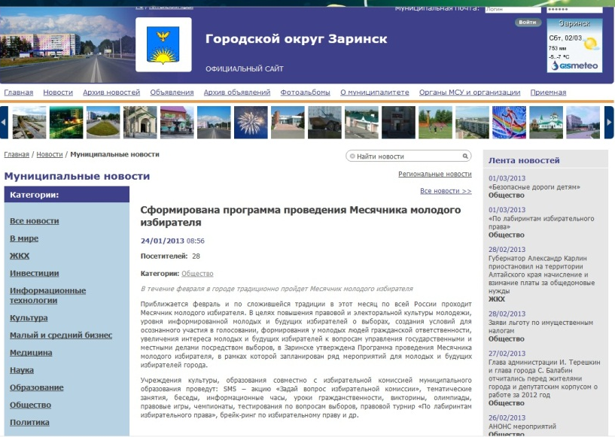
Целевой аудиторией стали молодые избиратели в возрасте от 18 до 30 лет, а также будущие избиратели от 14 до 18 лет.
Избирательной комиссией муниципального образования (территориальной) г. Заринск Алтайского края была составлена и размещена на официальном сайте администрации города программа проведения Месячника молодого избирателя, которая полностью была реализована.
Для читателей в библиотеке были оформлены книжно-иллюстративные и информационные выставки, выставки публикаций.
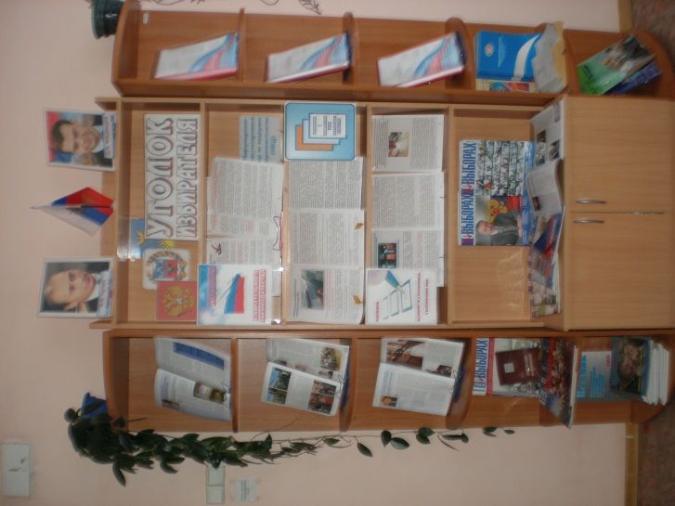
Так, Информационно-публицис-тическая выставка «Новинки избирательного законодательства», оформленная в Уголке избирателя центра социальной и правовой информации, познакомила молодых горожан с последними изменениями в законодательстве, существенно повлиявшими на принципиальные подходы к организации избирательного процесса.

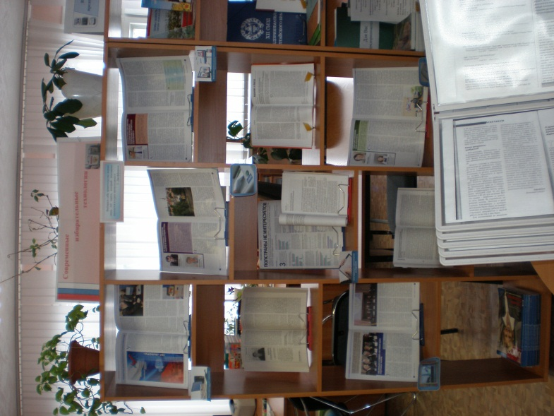

Реализации основной идеи Президента и Правительства Российской Федерации о том, что чем более высокотехнологичными станут выборы в стране, тем меньше проблем будет после окончательного подсчета голосов, была посвящена выставка публикаций «Современные избирательные технологии», организованная в отделе информационных технологий.

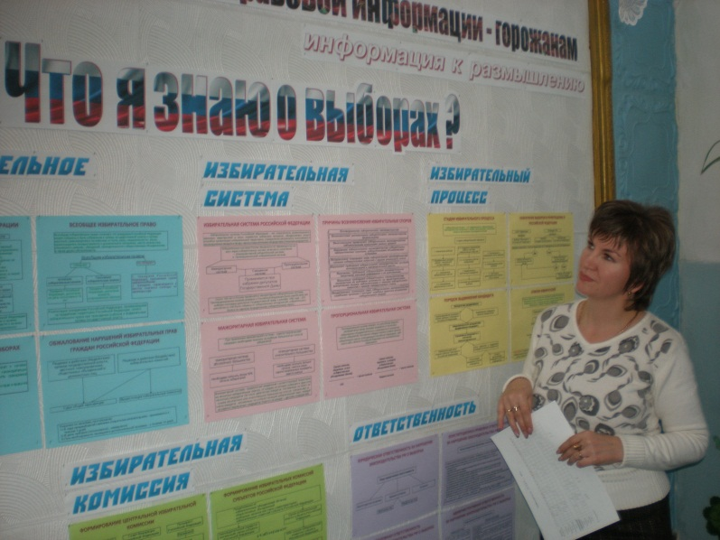
На лестничной площадке между этажами библиотеки оформлено информационное окно ЦСПИ. В рамках постоянной экспозиции «Центр социальной и правовой информации – горожанам. Информация к размышлению» в феврале была оформлена выставка информационных материалов «Что я знаю о выборах?», которая при помощи схем информировала молодых людей об основных элементах избирательного права.
Выставочные материалы стали хорошим подспорьем командам школ города в подготовке к правовому турниру «По лабиринтам избирательного права», завершавшему Месячник молодого избирателя.
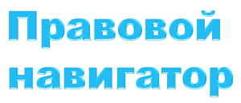
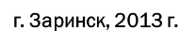
В качестве информационных материалов к этому же мероприятию использовался и правовой навигатор «Избирательное право. Что я о нем знаю?». (см. Приложение № 1). Это электронное издание, выпущенное центром социальной и правовой информации и распространенное во все школы города, можно также использовать как информационный материал на уроках обществознания, для подготовки мероприятий по избирательному праву для молодежи.
Муниципальное бюджетное учреждение культуры
«Централизованная библиотечная система» г. Заринска
Центральная городская библиотека
Отдел информационных технологий

ЦЕНТР СОЦИАЛЬНОЙ И ПРАВОВОЙ ИНФОРМАЦИИ
Основные разделы издания:
- Избирательное законодательство
- Избирательное право
- избирательная система
- Избирательный процесс
- Толковый словарь

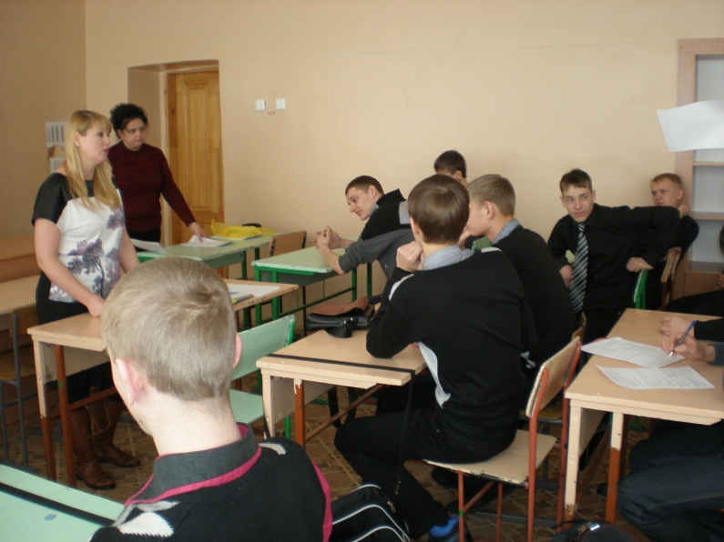
Проблема участия молодёжи в выборах является сегодня одной из самых актуальных из-за того, что именно эта возрастная группа людей представляет собой наиболее социально активную часть населения. Она наследует степень развития общества, формирует образ будущего и поэтому вопросы участия молодёжи в избирательном процессе становятся всё более значимыми на сегодняшний день. Но, готовы ли молодые горожане идти на выборы? Осознают ли свою роль в принятии того или иного решения и что для этого необходимо?

Ответы на эти и другие вопросы мы попытались узнать у старшеклассников школ города, учащихся ПУ-41, читателей юношеского абонемента библиотеки при помощи анкетирования «Могу ли я повлиять на решения властей?» (гражданин в политической жизни страны) (см. Приложение № 2)
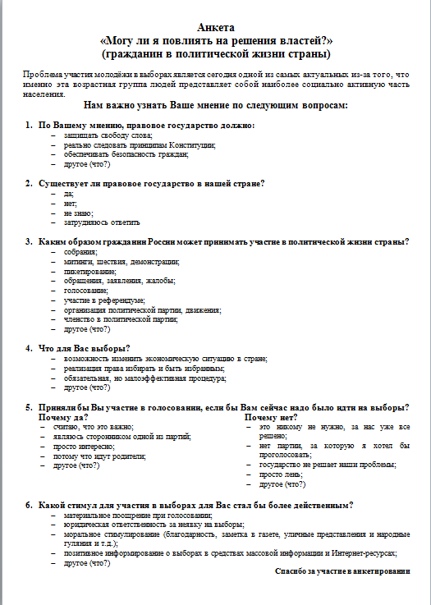
Результаты анкетирования оказались весьма любопытны:

Так, на вопрос: «Каким образом гражданин России может принимать участие в политической жизни страны?» ответы респондентов распределились так:
- 60 % голосов молодые люди отдали за организацию и членство в политической партии, движении.
- 52 % респондентов также считают, что участие в политической жизни страны заключается в собраниях; митингах, шествиях, демонстрациях.
- 28 % высказались за обращения, заявления, жалобы.
- 24 % считают важным участие в референдуме.
- И только 46 % молодых горожан отметили голосование.
На вопрос «Что для Вас выборы?» почти половина опрошенных (42 %) ответили, что это обязательная, но малоэффективная процедура. И лишь около 30 % респондентов согласны с тем, что выборы – это возможность изменить экономическую ситуацию в стране и реализация права избирать и быть избранным.
Причем, когда мы задали вопрос: « Приняли бы Вы участие в голосовании, если бы Вам сейчас надо было идти на выборы?», 34 % респондентов ответили на него отрицательно. Причем 18 % думают, что это никому не нужно и за них уже всё решили, а 10 % ответили против, потому что государство не решает их проблемы.
К слову сказать, ответы наших респондентов на вопрос: «Какой стимул для участия в выборах для Вас стал бы более действенным?» распределились следующим образом:

Львиную долю голосов (48 %) респонденты отдали за позитивное информирование о выборах в средствах массовой информации и Интернет-ресурсах. За материальное поощрение при голосовании высказались 22 %. Для 20 % молодых людей важно моральное стимулирование (благодарность, заметка в газете, уличные представления и народные гуляния и т.д.) и 18 % считают действенным стимулом юридическую ответственность за неявку на выборы; среди ответов также был такой ответ: что стимул – это, пожалуй, бич.
Результаты анкетирования легли в основу диалоговой площадки молодежи города с депутатами ЗГСД «Зачем молодежи выборы».

В качестве раздаточного материала на этом мероприятии и на правовом турнире использовалась памятка молодому избирателю «Сделай ответственный выбор», выпущенная центром социальной и правовой информации (см. Приложение № 3)
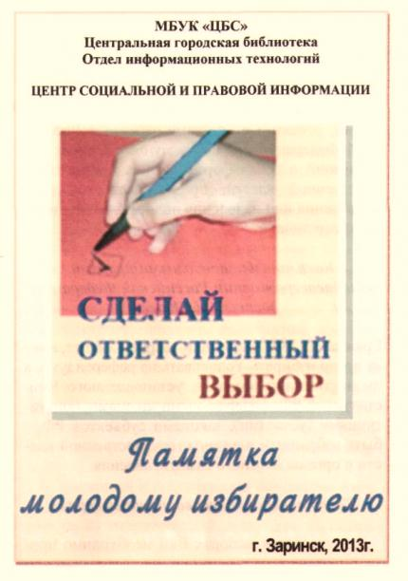
В г. Заринске много творчески одаренных молодых людей в самых разных областях культуры и искусства. Избирательная комиссия муниципального образования (территориальная) г. Заринск Алтайского края и центр социальной и правовой информации МБУК «ЦБС» объявили конкурс творческих работ «Один день из жизни Президента глазами молодых» в целях:
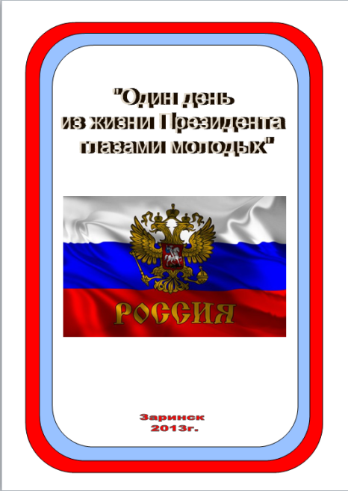
- Воспитания чувства гражданской ответственности и электоральной активности будущих избирателей.

- Развития интереса к политико-правовой жизни страны.
- Стимулирования творческой активности молодых жителей города.
(Положение о конкурсе и сборник творческих работ см. Приложение № 4)

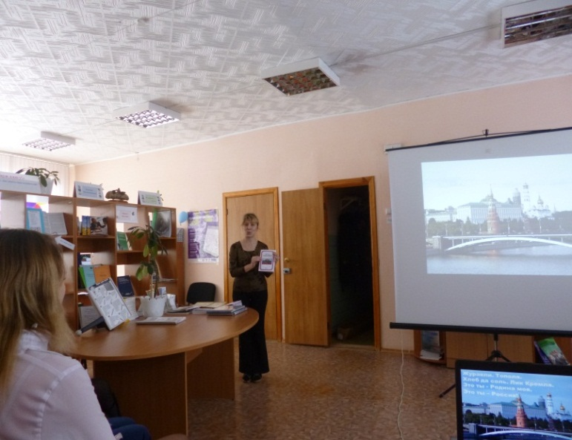
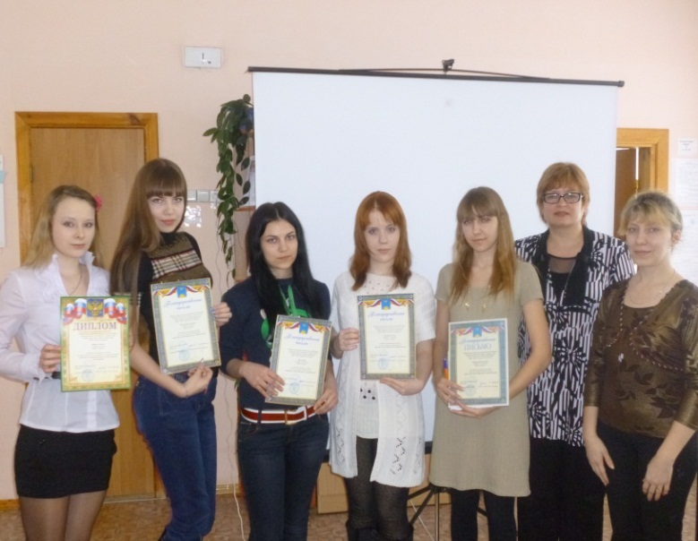
Надо сказать, участники конкурса подошли к заданию не только серьезно и вдумчиво, но и с юношеским задором и выдумкой. Среди сочинений были и сочинения, написанные в стихах, и работы, основанные на социологическом опросе, проведенном самим конкурсантом, и достаточно серьезные исследовательские работы. Лучшие работы конкурсантов вошли в сборник творческих работ «Один день из жизни Президента глазами молодых», который был вручен всем участникам и победителям конкурса. Также все конкурсанты получили благодарственные письма или дипломы победителя и ценные подарки.
Все массовые мероприятия библиотеки, проведенные в рамках Месячника молодого избирателя, можно условно разделить на три части:

К информационно-познавательным можно отнести такие мероприятия как:
- Урок гражданственности «Избирательная система в России: история и современность», посвященный 20-летию избирательной системы России;
- Беседа-тренинг «Уникальная профессия» о профессии Президента, губернатора края, главы администрации;
- Экскурсия будущих избирателей на избирательный участок «Выборы вчера, сегодня, завтра» в рамках Дня открытых дверей архивного отдела администрации города.
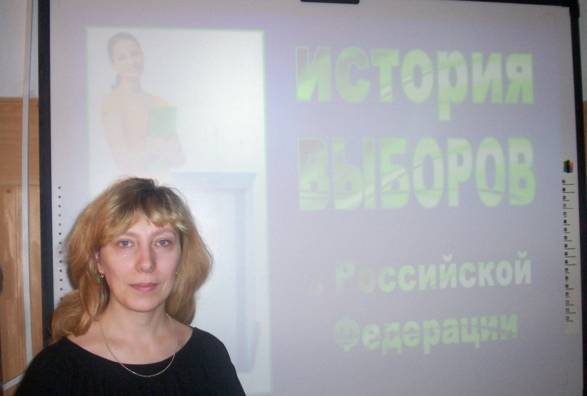
Урок гражданственности «Избирательная система в России: история и современность» был посвящен 20-летию избирательной системы России. Старшеклассники школ города с помощью электронно-слайдовой презентации совершили своеобразное путешествие в мир избирательного права, познакомились с его историей. В ходе диалога участники встречи пришли к выводу, что от выбора каждого, от его жизненной активности зависит его даль-нейшая судьба, судьба его близких и судьба Родины в целом. А затем всем участникам встречи предлагалось с помощью небольшого теста узнать, насколько они активны.
В целом мероприятие прошло в 6 классах, его участниками стали 147 старшеклассников из разных школ города.
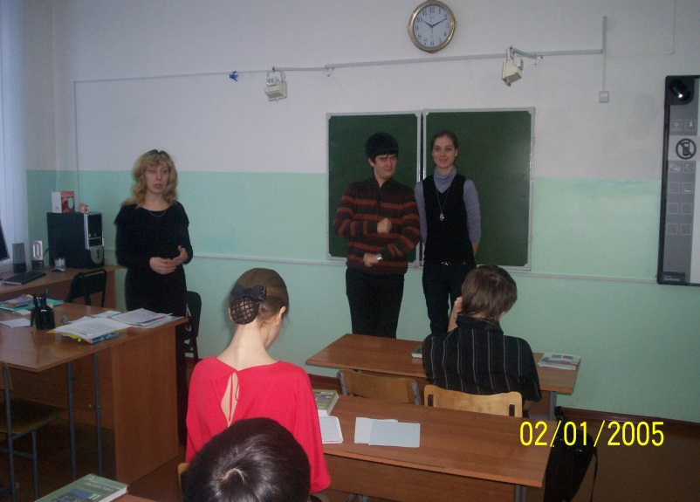
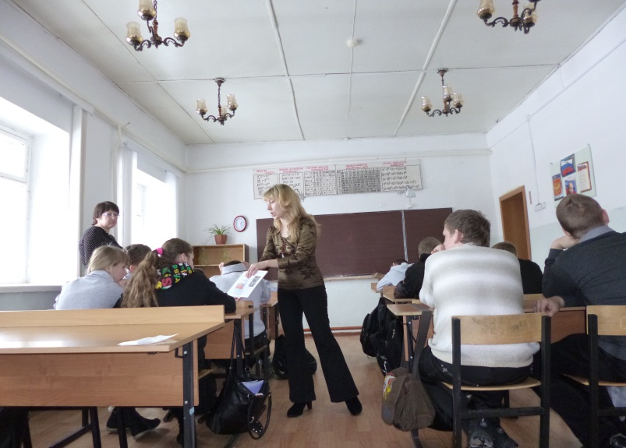
Беседа-тренинг «Уникальная профес-сия» была посвящена рассмотрению должности и широкого спектра деятельности высшего должностного лица государства – Президента, региона – губернатора края, на уровне города – главы администрации.
Беседа состояла из двух частей: информа-ционной и игровой. Аудитории была предложена викторина и ролевая игра «Я – кандидат», где любой желающий мог попробовать себя в роли кандидата на пост того или иного должностного лица. Участник игры должен был поделиться с «избирателями» (одноклассниками) своей программой по улучшению качества жизни в стране, крае, городе и по окончании – ответить на их вопросы.

В целом мероприятие прошло в 6 классах, его участниками стали 136 старшеклассников из разных школ города.
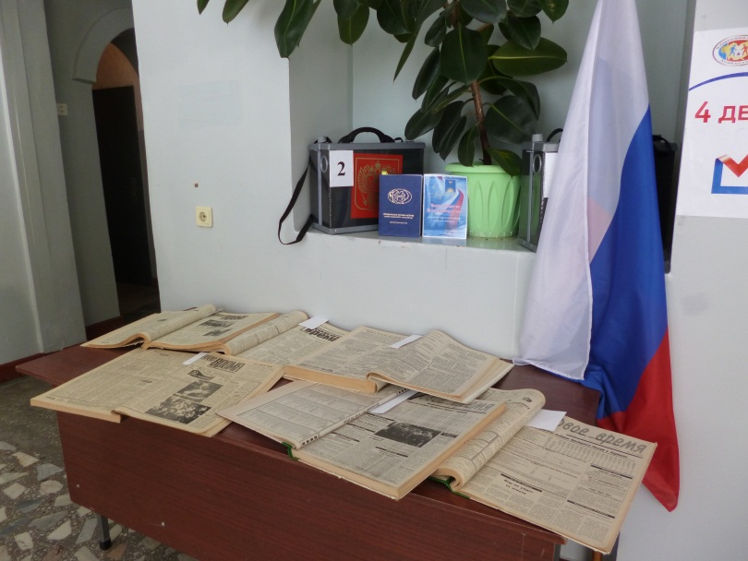
В рамках Дня открытых дверей архивного отдела администрации города прошла экскурсия будущих избирателей на избирательный участок «Выборы вчера, сегодня, завтра». Работники городского архива познакомили ребят (25 человек) с историей выборов на территории города по архивным материалам городской газеты, начиная с 1979 года.
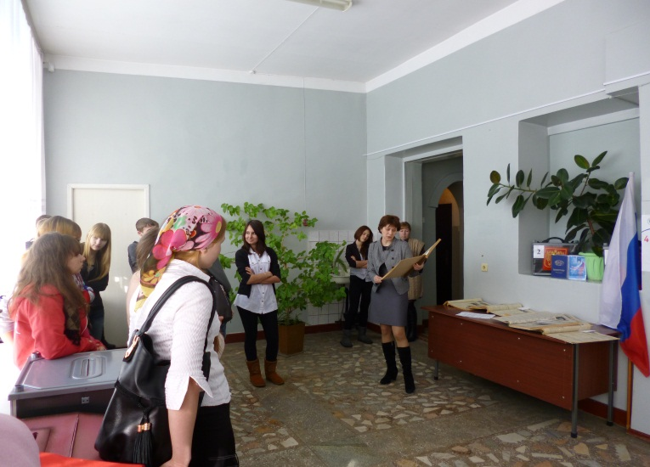
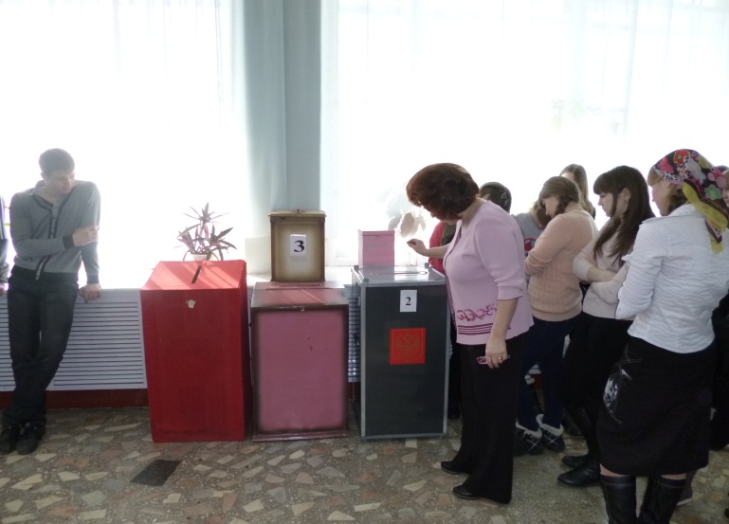
Заместитель председателя ИКМО Т.А. Рубцова рассказала об избирательной кампании 2011-2012 гг. и современных избирательных технологиях. А затем ребятам представили модель избирательного участка в день голосования.
Диалоговые формы массовой работы представлены такими мероприятиями, как:
- Диалоговая площадка с депутатами городского Собрания депутатов, Молодежного парламента, членами избирательной комиссии муниципального образования, представителями администрации города «Зачем молодежи выборы?»;
- Встреча-диалог членов клуба «Молодой избиратель» с представителями участковых избирательных комиссий «Избирательное право в вопросах и ответах».
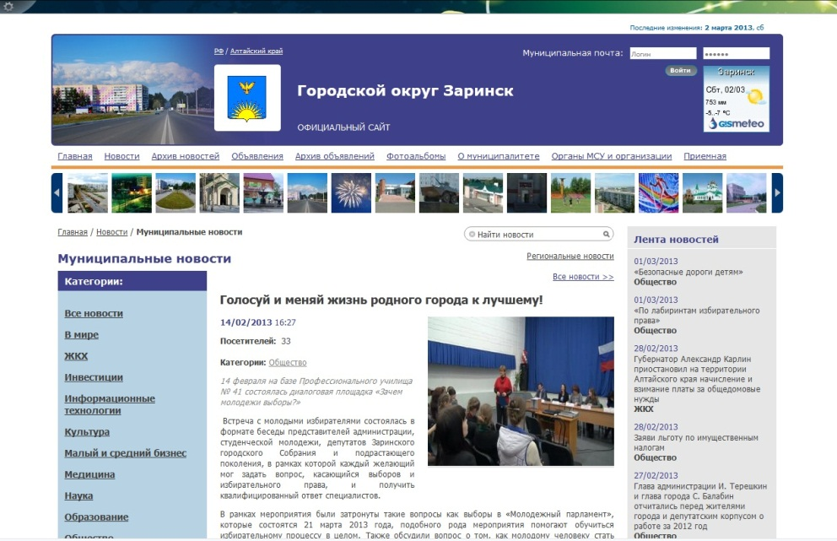
Выборы являются важной составляющей нашего демократического об-щества, активная позиция молодежи на выборах может содействовать изменению жизни горожан в лучшую сторону. Однако реалией сегодняшнего дня является абсентеизм молодых людей.
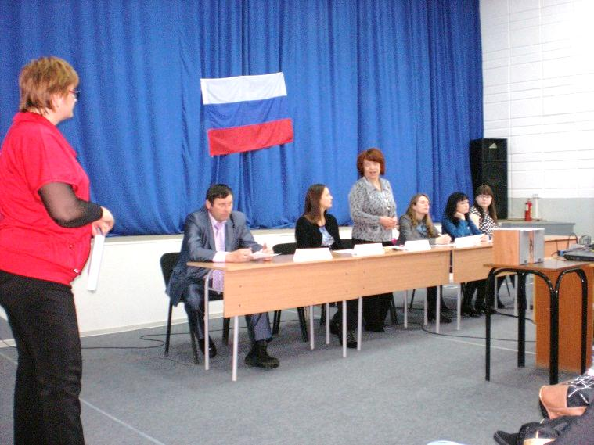
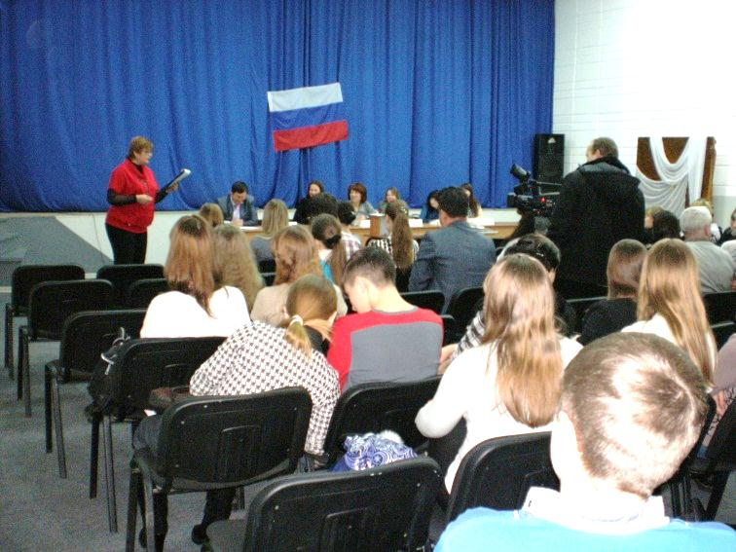
Поэтому обсуждение вопроса «Что надо сделать, чтобы повысить электоральную активность молодежи города?», основанное на результатах анкетирования «Могу ли я повлиять на решения властей?», стало основной темой диалоговой площадки молодежи города с депутатами городского Собрания депутатов, Молодежного парламента, членами избирательной комиссии муниципального образования, представителями администрации города «Зачем молодежи выборы?», которая состоялась в ПУ-41. На эту встречу были приглашены также представители ученического самоуправления школ города. Всего в зале собралось более 130 человек.
Кроме того, на встрече были затронуты такие вопросы как выборы в Молодежный парламент, которые состоятся 21 марта 2013 года; нужно ли молодым людям идти во власть и почему; и как стать депутатом.
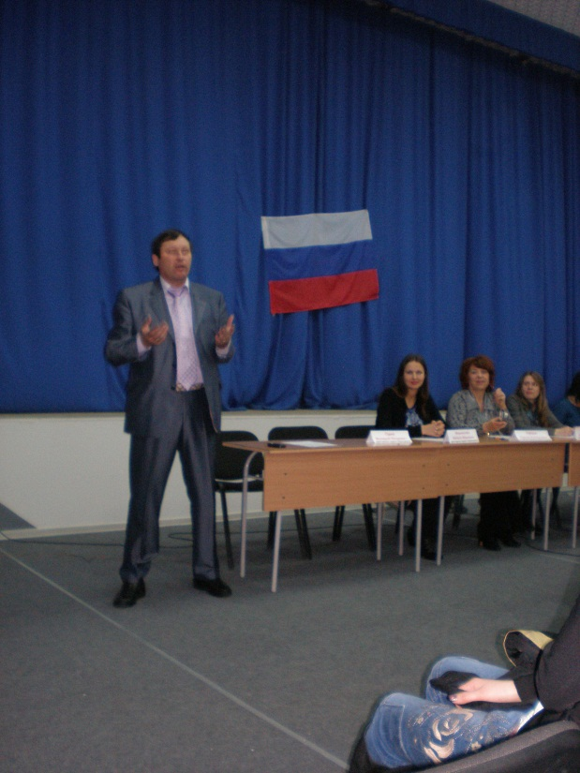
На прошедшем мероприятии также обсудили не менее актуальную тему «Как изменить жизнь города Заринска к лучшему». Как было отмечено участниками диалоговой площадки, необходимо стимулировать развитие малого и среднего бизнеса. Это не только занятость и создание дополнительных рабочих мест, но и разнообразные услуги для населения, кроме того дополнительные поступления в городской бюджет, а это в свою очередь ремонт дорог, озеленение города, то есть создание более комфортных условий для проживания.
В рамках диалоговой площадки каждый желающий мог задать вопрос, касающийся выборов и избирательного права, и получить квалифицированный ответ специалистов.
Информация о мероприятии была размещена на официальном сайте администрации города. Ролик о встрече был показан по городскому телевидению (телевизионный ролик см. Приложение № 5)
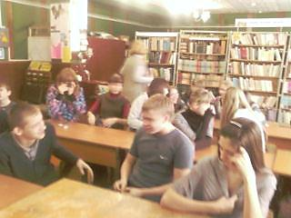
Встречу-диалог членов клуба «Молодой избиратель» с представителями участковых избирательных комиссий «Избирательное право в вопросах и ответах» символически можно разделить на три смысловые части: викторина по праву, собственно диалог, ролевая игра.
Члены клуба (24 человека) уже достаточно эрудированны в избирательном праве, поэтому с вопросами викторины они справились достаточно быстро.
На встречу были приглашены секретари двух участковых избирательных комиссий, они познакомили клубовцев с последними изменениями в избирательном законодательстве, с новыми избирательными технологиями, ответили на вопросы аудитории. Особенно заинтересовал ребят рассказ о возможностях электронного голосования.
А затем ребятам было предложено разделиться на два государства и выбрать президента. Лидеры государств должны были назначить правительство своей страны и определить стратегию государственного развития. Эта часть встречи показалась ребятам самой интересной и вызвала большой энтузиазм и полет фантазии.

Об избирательном праве можно и нужно говорить так, чтобы увлечь молодую аудиторию. Мы считаем, что нам удалось найти такие конкурсно-игровые формы массовой работы, которые получили высокие оценки у молодежи города. Это:
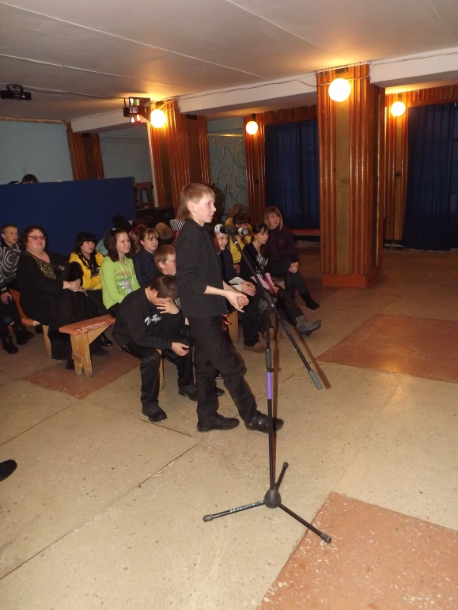
- Правовые дискотеки для молодежи «Твой выбор» и «Я гражданин»;
- Ролевая игра «Репетируем выборы»
- Правовой турнир «По лабиринтам избирательного права»

В городе стало уже доброй традицией проведение в рамках Месячника молодого избирателя правовых дискотек. В 2013 году такие дискотеки прошли в 2-х микрорайонах города.

Так, библиотека-филиал №2 совместно с работниками ДК «Балиндер» провела правовую дискотеку «Твой выбор». На дискотеке присутствовали 20 человек - старшеклассники школы № 1. В ходе мероприятия молодые люди – будущие избиратели познакомились с основными принципами избирательного права, узнали, какие высокие требования предъявляются к процедуре голосования и чем активное избирательное право отличается от пассивного, а также о том, с какого возраста в России можно участвовать в выборах. В заключение была проведена викторина «Твой выбор», по результатам которой были награждены самые активные участники.

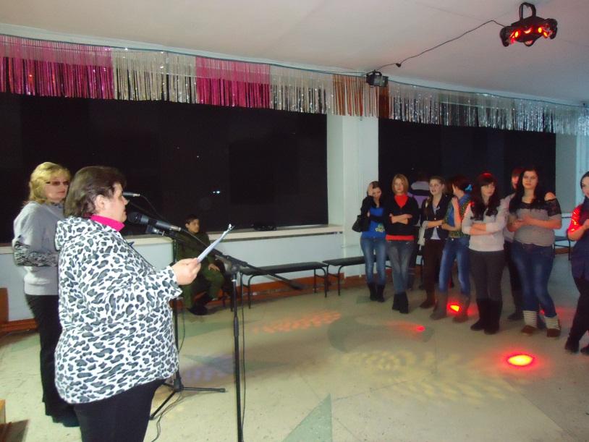
Совместно с работниками ДК «Северный» библиотека-филиал № 5 также провела правовую дискотеку «Я гражданин». Пригласили старшеклассников школы № 4 (60 человек) ответить на вопросы викторины, посвященные Конституции Российской Федерации избирательным правам каждого человека, также говорили о том, что право существует для того, чтобы все мы жили в согласии и всегда отстаивали свои интересы социально приемлемыми способами. Самые активные участники викторины получили призы.

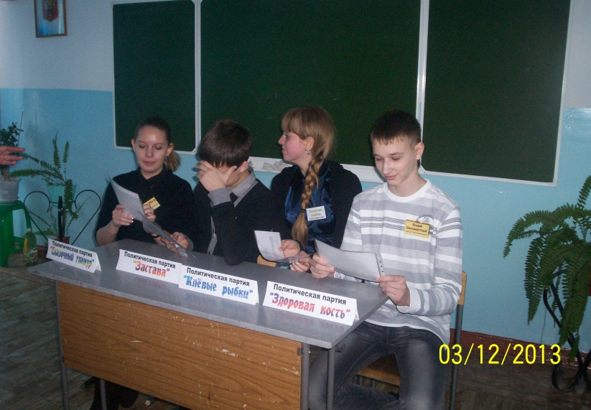
Понравилась старшеклассникам также ролевая игра «Репетируем выборы», которую провел центр социальной и правовой информации в 8 и 11 классах школ города. Сначала ребят познакомили с некоторыми новшествами в избирательном законодательстве, рассказали об избирательном процессе. А затем участникам игры было предложено смоделировать ситуацию и на практике отрепетировать процедуру выборов.
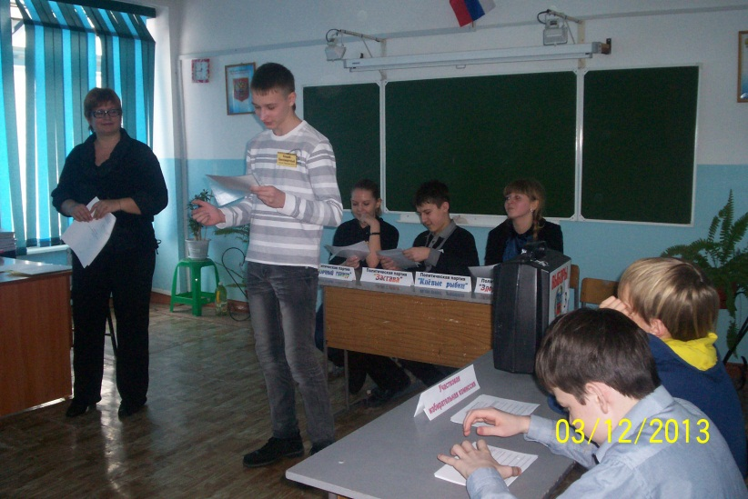
Из аудитории были выбраны самые креативные, веселые, активные ребята, которые стали кандидатами в депутаты сказочной Думы от различных политических партий. Для того, чтобы завоевать симпатии избирателей, кандидатам пришлось познакомить их со своей предвыборной программой и принять участие в политических дебатах.

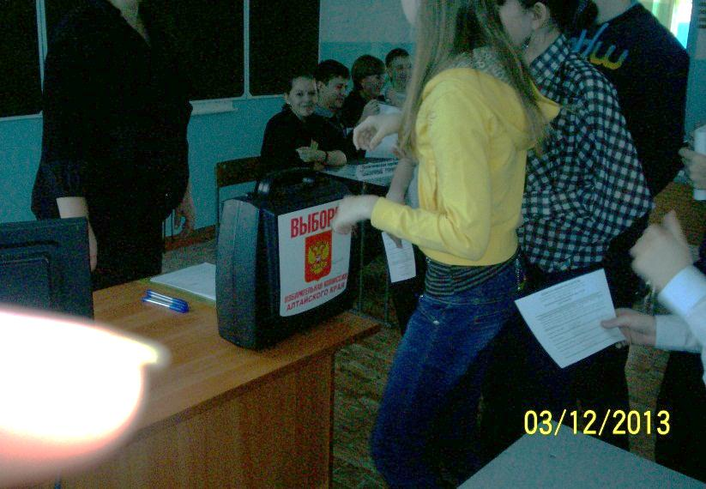
Затем электорату было предложено сделать свой выбор посредством прямого тайного голосования.

Избирательная комиссия после подсчета голосов назвала имя победившего кандидата, который выступил перед аудиторией с приветственной речью.

32 молодых человека стали ее участниками.

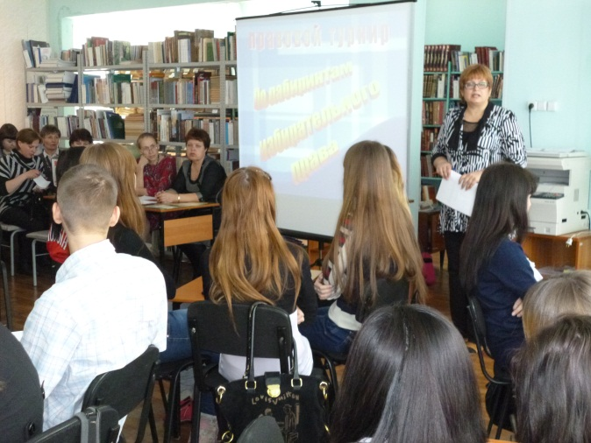
Завершающим мероприятием Месячника молодого избирателя явился ставший уже традиционным в городе правовой турнир «По лабиринтам избирательного права». На этом мероприятии был подведен своеобразный итог той большой работе, которую проделали учащиеся старших классов на уроках обществознания и библиотечных мероприятиях в течение месяца.
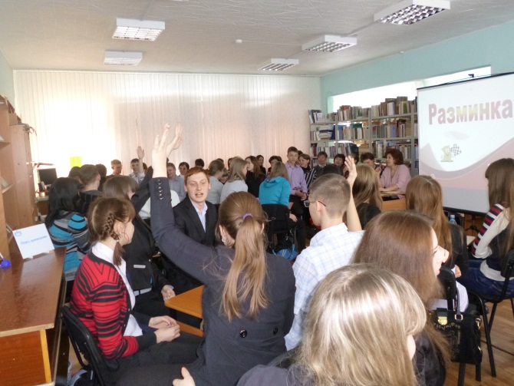
Мероприятие было организовано совместными усилиями избирательной комиссии муниципального образования (территориальной) город Заринск Алтайского края и центром социальной и правовой информации центральной городской библиотеки.
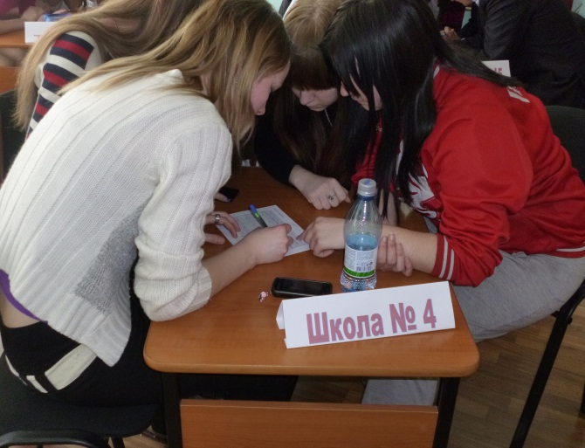
Игра была направлена на повышение правовой культуры, формирование активной гражданской позиции и привлечение внимания к избирательному праву и процессу у молодежи города.7 команд из всех школ города соревновались за звание лучшей. Активную помощь в набирании баллов им оказывали группы поддержки. Всего участниками турнира стали 70 человек – учащихся 10-11 классов всех школ города.
2 часа шел турнир, но время для его участников пролетело незаметно. Программа турнира была насыщенной и интересной . Сама игра была динамична, с широким применением компьютерных технологий. 6 раундов игры по 2 конкурсных задания командам и 4 игры со зрителями не давали ребятам скучать. Более того, позволили командам показать свою эрудицию, разносторонние знания, смекалку и раскрыть творческие способности. Игроки успешно продемонстрировали свою осведомленность по теме, и даже на сложные вопросы ведущего несколько раз давали досрочный ответ.
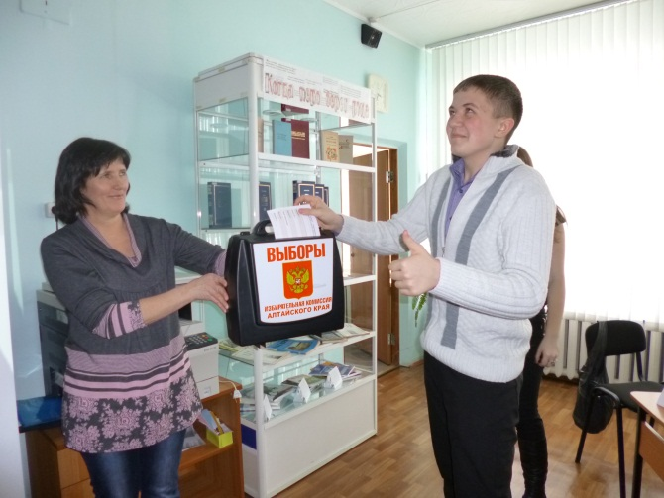
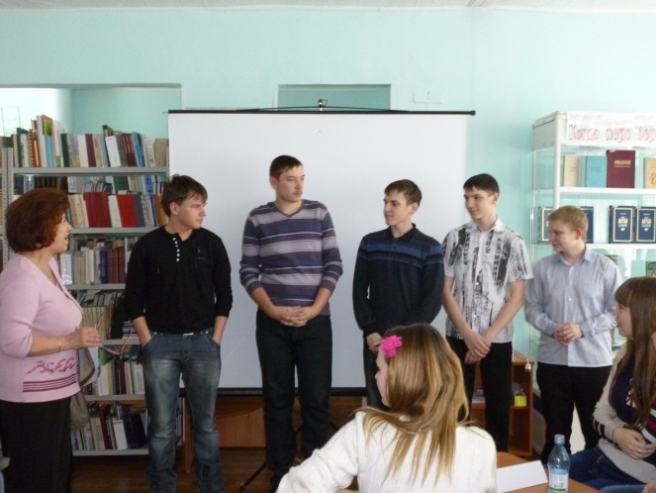
Но самым интересным для всех конкурсантов стал раунд «Всякая всячина», где командам было предложено сыграть мини-спектакль-экспромт и ответить на соответствующий вопрос по принципам избирательного права.

Оценивало знания игроков компетентное жюри во главе с заместителем председателя избирательной комиссии муниципального образования (территориальной) город Заринск Алтайского края Т.А. Рубцовой.

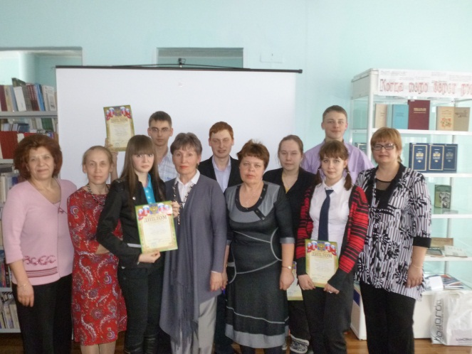
В упорной борьбе победила команда школы № 15. Второе место досталось команде школы № 2, третье – команде школы № 7. Все участники игры были награждены благодарственными письмами избирательной комиссии муниципального образования город Заринск Алтайского края и ценными призами. Победившая команда получила дипломы победителей.

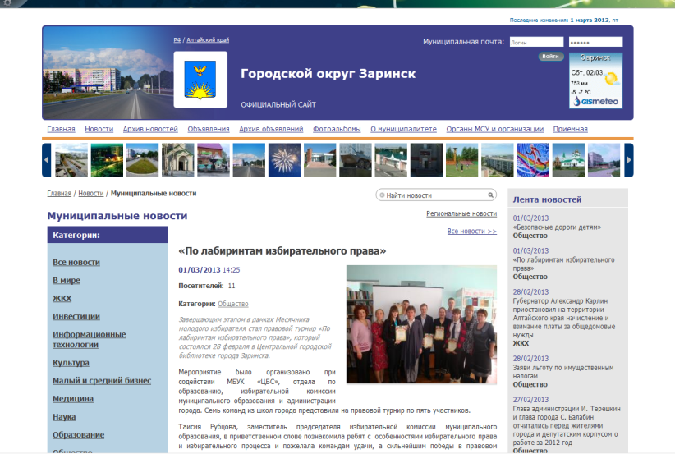
Надо отметить, что, по оценкам участников, игра получилась очень интересной и живой, а организаторы были порадованы хорошими знаниями молодых людей в области избирательной системы РФ.

Информация о правовом турнире была размещена на официальном сайте администрации города. В городских телевизионных новостях был показан ролик о мероприятии (см. Приложение № 5)
Всего в мероприятиях Месячника молодого избирателя – 2013 приняли участие 571 человек.

Участники месячника проявили большой интерес к избирательному праву, избирательному процессу, отличились любознательностью, нестандартностью мышления и серьезностью подхода к теме выборов.

Сегодня очень важно расширять политико-правовой кругозор нашей умной и талантливой молодежи и направлять ее энергию в позитивное русло. Поэтому работники библиотек МБУК «ЦБС» г. Заринска и в дальнейшем планируют активную работу по правовому просвещению молодежи города.

Руководитель ЦСПИ
МБУК «ЦБС» М.М. Лукина

Список приложений:

Приложение № 1 – Правовой навигатор «Избирательное право. Что я о нем знаю?»
Приложение № 2 –Анкета «Могу ли я повлиять на решения властей?» (гражданин в
политической жизни страны)

Приложение № 3 – Памятка молодому избирателю «Сделай ответственный выбор»
Приложение № 4 – Положение о конкурсе творческих работ «Один день из жизни
Президента глазами молодых»;
– Сборник творческих работ «Один день из жизни Президента глазами
молодых»

Приложение № 5 – TV-ролик «Диалоговая площадка молодежи города с депутатами
ЗГСД, Молодежного парламента, членами ИКМО, представителями
администрации города»;
– TV-ролик «Правовой турнир «По лабиринтам избирательного права»

